Uppdrag P13 vid herrlagets hemmamatch 27/8

Dela upp uppdragen matchvärd och kiosk inom gruppen. Tag för att låsa upp klubbstugan finns att hämta under tisdagen i brevlåda Fällvägen 18.
Västar, Swishlappar och en rulle tejp finns i andra garderoben från vänster i källarkorridoren.
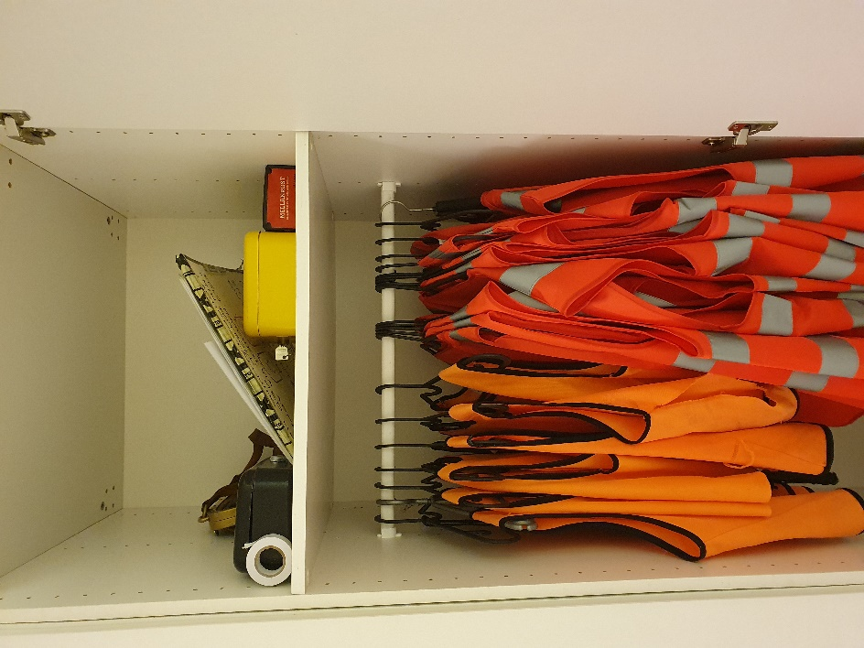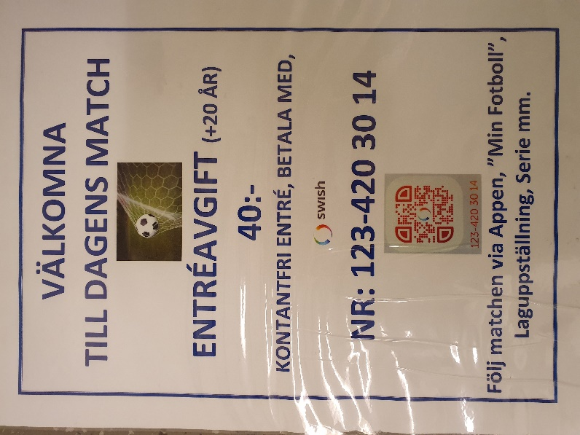

  - Bollkallar
6 spelare är kallade som bollkallar. Charlie A, Collin, Ivar, Malte, Harry och Frank. De ska bära orange väst. Uppdraget gäller under både uppvärmning och match.
Ställ ut bollhållarna (4 st) runt planen minst 30 min innan matchstart. En på vardera långsida samt en vid vardera mål. Bollhållarna står precis när man kommer ner i källaren från planen.

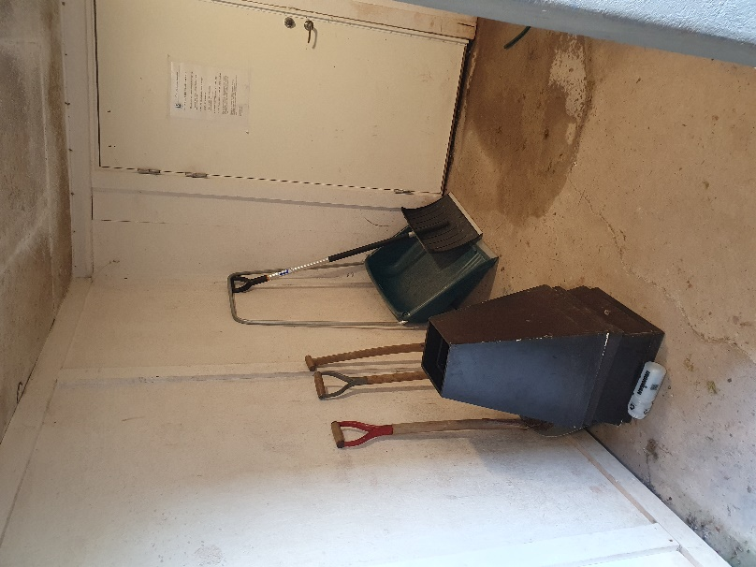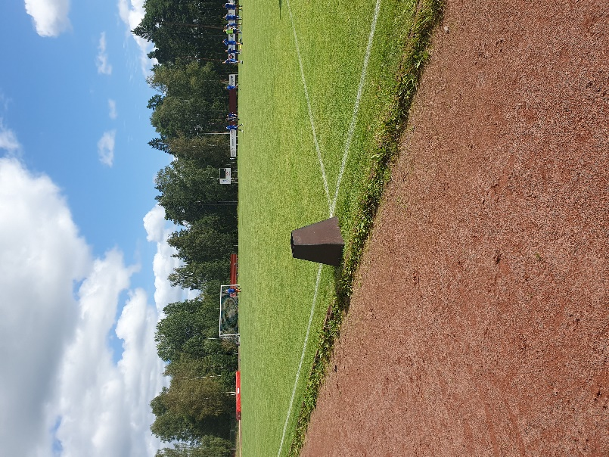

Under uppvärmning står tre bollkallar bakom vardera mål. Under match står en bollkalle på vardera långsida utav planen och två bollkallar bakom vardera mål på kortsidan. Viktigt att de som står på kortsidorna håller sig bakom målet för att inte bli träffade av boll. En bollkalle hämtar boll och en annan bollkalle ger boll till utespelare/målvakt som vill ha den. Se till att det alltid finns bollar i bollhållarna.
I pausen får bollkallar gratis korv+dricka alternativt kaka+dricka som tack för hjälpen.

  - Matchvärdar
Matchvärdar (2-3 föräldrar) ska bära rosa väst. De välkomnar publik och tar inträde (40 kr) för de som är över 20 år gamla. Entrén är kontantfri och betalas med Swish. Allt inträde går till att hålla igång herrlagets verksamhet.
Det finns två entréer som ska bemannas och där Swishlappar ska sättas upp. Huvudentrén vid parkeringen samt ingången i den andra änden, mellan klubbstuga och löparspåret.

  - 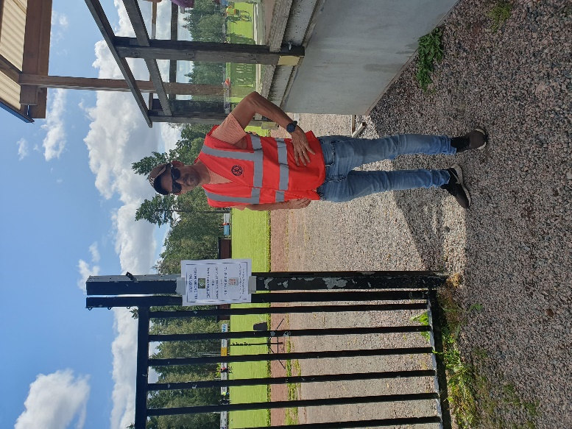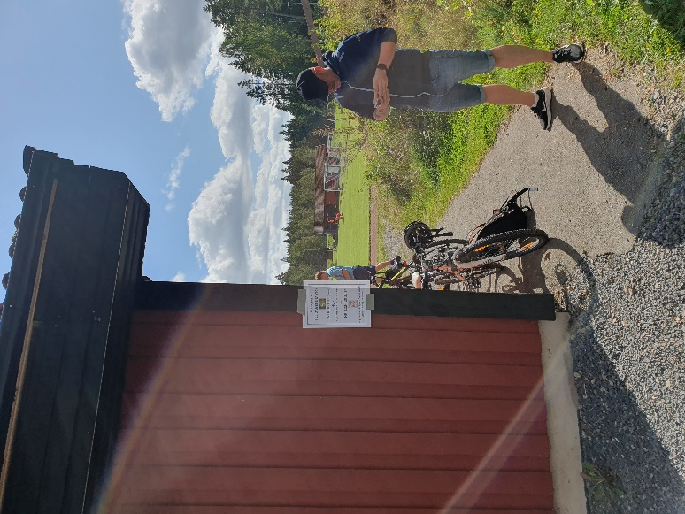

  - Kiosken
Allt inkomst från försäljningen får P13 behålla. Detta är ett bra tillfälle att dra in pengar till lagkassan om man har tur med väder och publik. Vi kommer därför utöka sortimentet samt sälja kokt korv med bröd. Prislistan är uppdaterad.
Kiosken (2-3 föräldrar) ställs upp på altanen i första hand, alternativt i köket om dåligt väder råder. Det finns ett uppfällbart plastbord i stugans förråd. Koden till förrådet är 1414 (dela ej!). I förrådet finns också en eldriven korvlåda och sopsäckar. Ställ fram en sopsäck för skräp och en för pant. Åtgång av korv vid herrlagets matcher brukar vara 20-40 st. Det finns mer servetter, muggar och skedar i kök och förråd om det tar slut. Kom ihåg att ge bollkallar gratis korv+dricka eller kaka+dricka i pausen.
Kaka, korv, ketchup, senap och kaffemjölk kommer stå uppmärkt i kylskåpet. Kaffe, kaffefilter och socker finns i köket. Allt övrigt som behövs till kiosken kommer att stå uppmärkt i garderob fyra från vänster i källarkorridoren. Städa och ställ tillbaka allt på samma plats efter avslutat uppdrag.

Exempel kiosk på altan
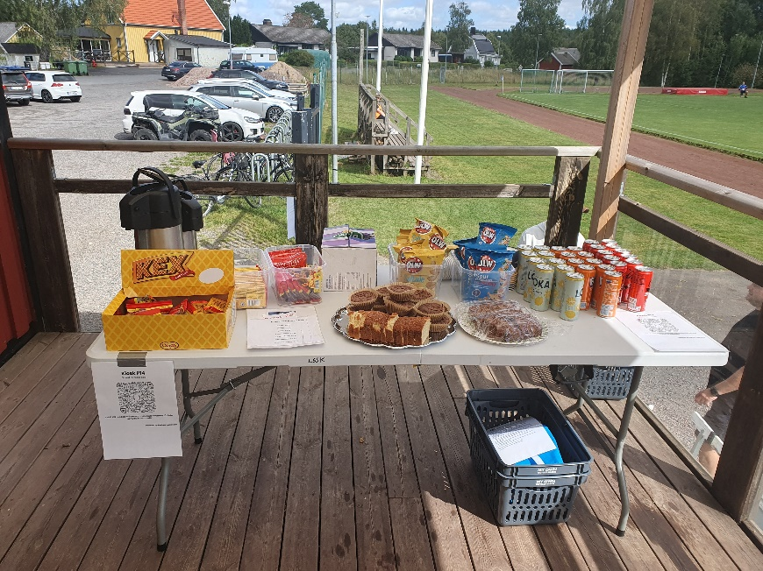

Korvlåda i förråd Fällbart plastbord i förråd
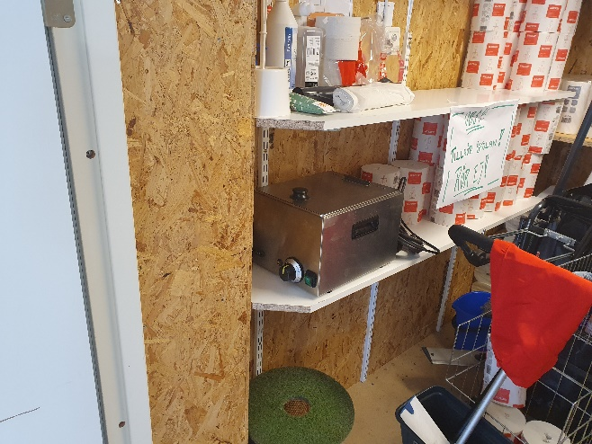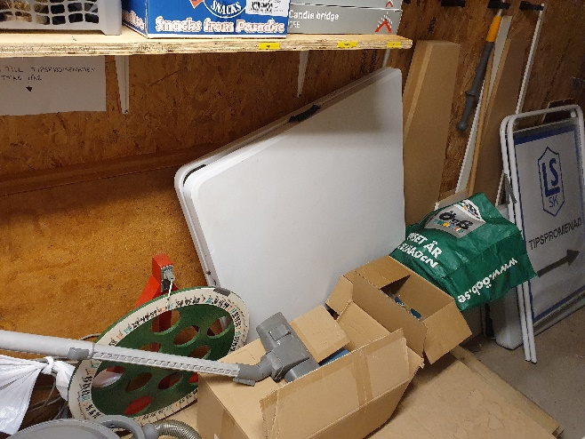

Detta finns att sälja:
- Kaffe
- Kaka (Lina bakar)
- Coca cola och Loka
- Festis/Mer
- Twix, Snickers och Kexchoklad
- Chips

